Biroja pusdienu koordinēšanas sistēmas prototips

Apraksts
Šis projekts ir izstrādāts ar mērķi radīt biroja pusdienu koordinēšanas sistēmu, kas palīdz uzņēmuma darbiniekiem vienkārši un efektīvi organizēt kopīgas pusdienas. Mūsdienu darba vidē komandas saliedēšana ir būtiska, taču spontāna komunikācija, izmantojot čata lietotnes, bieži rada neskaidrības, informācijas pārslodzi un neefektīvu plānošanu.
Izveidotā sistēma piedāvā centralizētu risinājumu, kur darbinieki var norādīt savus pusdienu plānus, izvēlēties galamērķi un redzēt citus interesentus. Programma automātiski grupē lietotājus pēc izvēlētajiem restorāniem un laikiem, kā arī ģenerē pārskatāmu kopsavilkumu par dienas pusdienu plāniem.
Papildus tam sistēma nodrošina statistikas analīzes iespējas uzņēmuma vadībai, ļaujot analizēt darbinieku iesaisti, populārākās pusdienu vietas un komandas saliedēšanas tendences, vienlaikus ievērojot datu privātuma principus.

Darba mērķis
Darba mērķis ir izstrādāt biroja pusdienu koordinēšanas programmu, kas nodrošina ērtu darbinieku pusdienu plānošanu, automatizētu grupēšanu, pārskatāmu informācijas attēlošanu un statistikas analīzi, vienlaikus saglabājot lietotāju datu drošību un privātumu.

Darba uzdevumi
• Izveidot tīmekļa vai mobilu lietotni pusdienu plānošanai uzņēmuma ietvaros.
• Nodrošināt lietotājiem iespēju norādīt savu dalību pusdienās un izvēlēto vietu.
• Izstrādāt automātisku lietotāju grupēšanu pēc izvēlētā galamērķa un laika.
• Ģenerēt dienas kopsavilkumu ar informāciju par pusdienu grupām.
• Ieviest statistikas moduli vadībai (populārākās vietas, dalības biežums u.c.).
• Nodrošināt lietotāju datu privātuma kontroli un iespēju ierobežot datu redzamību.
• Testēt sistēmu un pielāgot to dažādām ierīcēm.

UZDEVUMA NOSTĀDNE

Ievads
Programma ir veltīta biroja pusdienu koordinēšanas sistēmas prototipa izstrādei. Tā paredzēta vidēja un liela izmēra uzņēmumiem, kuros darbinieki regulāri dodas kopīgās pusdienās, bet saskaras ar komunikācijas un organizācijas problēmām.
Šobrīd pusdienu plānošana bieži notiek čata lietotnēs, kas rada informācijas haosu, neskaidrības un neefektīvu koordināciju. Projekta mērķis ir izveidot vienotu sistēmu, kas vienkāršo šo procesu, uzlabo komunikāciju un veicina komandas saliedēšanu.

Līdzīgu produktu analīze
Lai izstrādātu efektīvu risinājumu, tika analizēti populāri komunikācijas un plānošanas rīki.
WhatsApp
WhatsApp tiek plaši izmantots ikdienas saziņai, taču tas nav paredzēts strukturētai plānošanai. Informācija ātri pazūd ziņu plūsmā, un nav iespējams ērti pārskatīt, kurš piedalās pusdienās.
Google Forms
Google Forms var izmantot vienkāršai balsošanai, taču tas nenodrošina reāllaika grupēšanu un nav pietiekami dinamisks ikdienas lietošanai.
Slack / Microsoft Teams
Šie rīki piedāvā strukturētāku komunikāciju, tomēr tie joprojām balstās uz ziņojumiem, nevis automatizētu pusdienu organizēšanu.

Projekta nepieciešamība un nozīmīgums
Pamatojoties uz analīzi, secināts, ka esošie rīki nespēj efektīvi risināt spontānu grupu veidošanu un pusdienu koordinēšanu. Tie rada komunikācijas pārslodzi un bieži noved pie situācijām, kad darbinieki netiek informēti vai paliek bez grupas.
Izstrādājamais risinājums būs nozīmīgs, jo tas:
- samazinās komunikācijas haosu,
- uzlabos darbinieku savstarpējo koordināciju,
- veicinās komandas saliedēšanu,
- nodrošinās vadībai ieskatu uzņēmuma kultūrā.
Vienlaikus būtisks aspekts ir darbinieku privātums — sistēmai jānodrošina, ka statistika tiek apkopota anonimizēti vai ar lietotāju piekrišanu, lai novērstu neapmierinātību.

Prasības
Lai nodrošinātu kvalitatīvu sistēmas darbību, tai jāatbilst šādām prasībām:
• Lietotāju dalības reģistrācija: Darbiniekiem jāspēj norādīt, vai viņi piedalās pusdienās un izvēlēties galamērķi.
• Automātiska grupēšana: Sistēmai jāgrupē lietotāji pēc izvēlētā restorāna un laika.
• Dienas kopsavilkums: Jānodrošina pārskatāma informācija par visām pusdienu grupām.
• Reāllaika atjauninājumi: Izmaiņas jāatspoguļo uzreiz visiem lietotājiem.
• Statistikas modulis: Vadībai pieejami dati par dalības biežumu un populārākajām vietām.
• Privātuma kontrole: Lietotājiem jābūt iespējai kontrolēt, kādi dati par viņiem tiek izmantoti.
• Droša autentifikācija: Nodrošināt drošu piekļuvi sistēmai.
• Mobilā pieejamība: Sistēmai jādarbojas / jāpielāgojas mobilajās ierīcēs.

Programmas nefunkcionālās prasības

1.1 Kopējās nefunkcionālās prasības visiem logiem
Programmas logu izmēri: pielāgojas katra lietotāja ierīces ekrāna izmēram;
Fona krāsa : balta (white, hex code: #ffffff);
Logu rāmju izmērs: automātisks, 5% no ekrāna platuma, 10% no ekrāna garuma;
Rāmja stūri: nenoapaļoti;

1.2 Kopējās nefunkcionālās prasības visiem virsrakstiem
Virsraksta izmērs: 48px;
Virsraksta krāsa: melna (black, hex code #000000);
Virsraksta fonts: Inter;
Virsraksta resnums: 400;

1.3 Kopējās nefunkcionālās prasības visām pogām
Pogas izmērs: h-246px | w-59px;
Pogas burtu izmērs: 20px;
Pogas fona krāsa: pelēka (gray, hex code #808080);
Pogas burtu krāsa: balta (white, hex code #ffffff);
Pogas burtu rensums: 400;
Pogas teksta fonta nosaukums: “Inter”;

2.1 Programmas “pieslēgties” loga izskats:
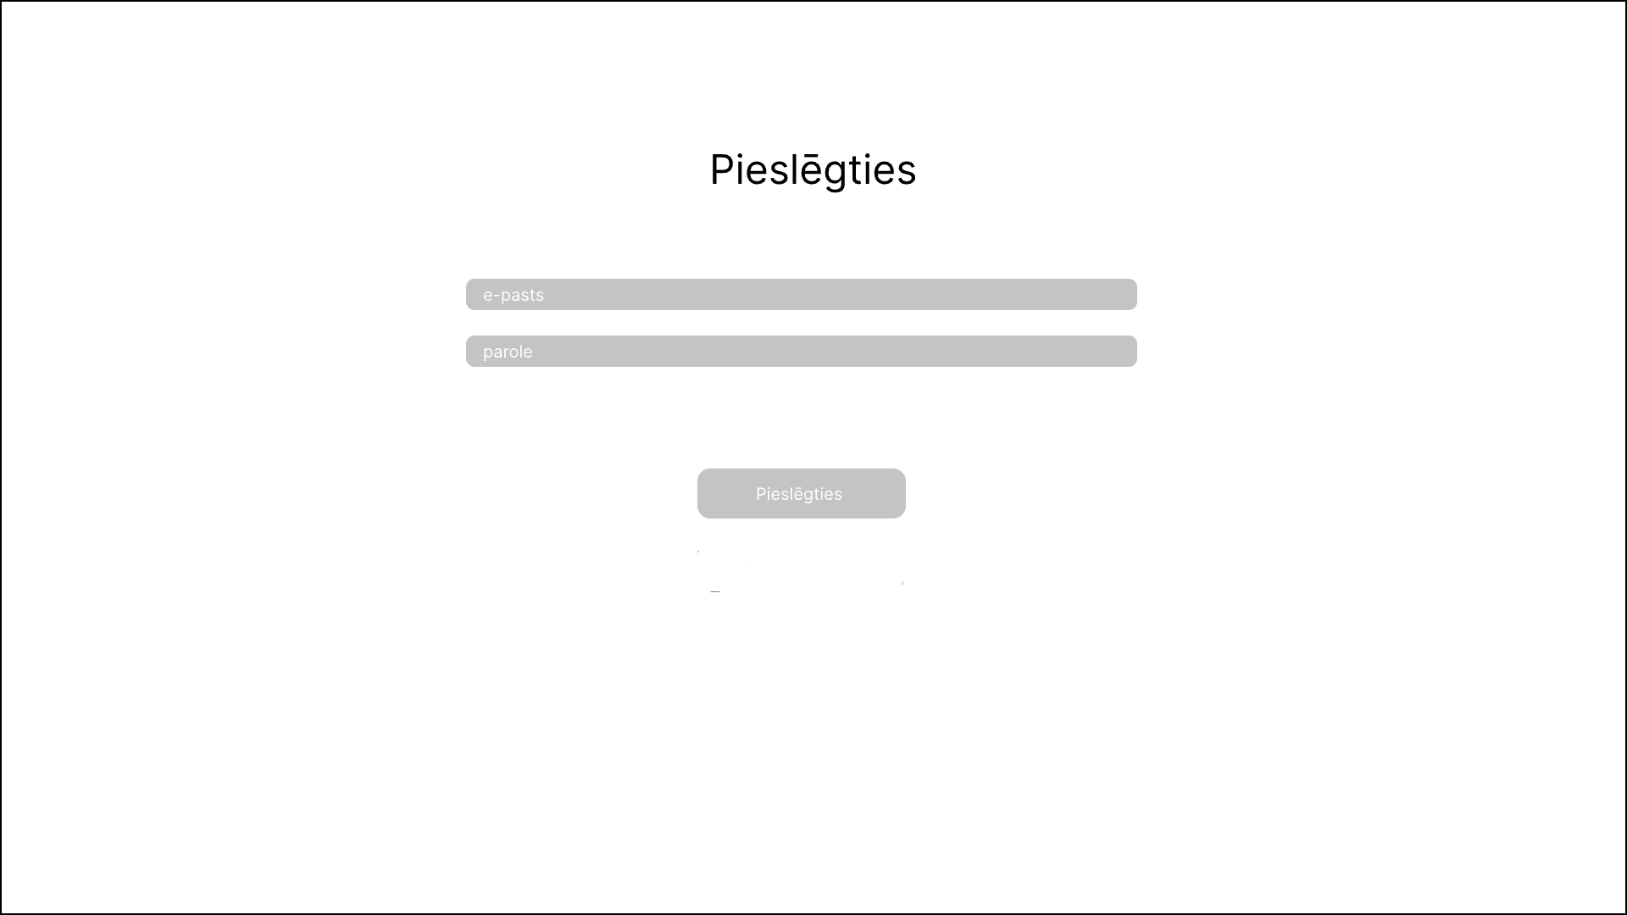
1.2.1 attēls programmas "pieslēgties" loga izskats

Programmas "pieslēgties" loga izskats: (skatīt 1.2.1 attēlu):
Programmas "pieslēgties" loga fona krāsa: (skatīt 1.1 punktu);

Programmas "pieslēgties" logā atrodas (skatīt 1.2.1 attēlu):
- "Pieslēgties" Virsraksts. Loga vidū, centrēts (skatīt 1.2.1 attēls);
- E-pasta ievadlauks. Zem loga nosaukuma, 20px zemāk (1.2.1 attēls);
- Paroles ievadlauks. Zem e-pasta ievadlauka, 10px zemāk (1.2.1 attēls);
- Poga "pieslēgties". Zem paroles ievadlauka, 40px zemāk (1.2.1 attēls);

2.2 Pieslēgties virsraksta izskats:
"Pieslēgties" virsraksta izskats ir (1.2 punkts);
Programmas "pieslēgties" loga nosaukums atrodas. lapas vidū, centrēts, 100px no augšas;
Programmas "pieslēgties" virsraksta teksts: "Pieslēgties";

2.3 e-pasta ievadlauka izskats:
E-pasta ievadlauka Izmērs: 792px | 37px / adaptēsies pēc ekrāna izmēra;
E-pasta ievadlauka burtu izmērs: 20px;
E-pasta ievadlauka fona krāsa: pelēka (gray, hex code #808080);
E-pasta ievadlauka burtu krāsa: balta (white, hex code #ffffff);
E-pasta ievadlauka noapaļojums: 10%;
E-pasta ievadlauka burtu atstarpes: no augšas un lejas 7px, no kreisās puses 20px;
Pogas teksta fonta nosaukums: "Inter";
Burtu resnums: 400;

2.4 Paroles ievadlauka izskats:
E-pasta ievadlauka Izmērs: 792px | 37px / adaptēsies pēc ekrāna izmēra;
E-pasta ievadlauka burtu izmērs: 20px;
E-pasta ievadlauka fona krāsa: pelēka (gray, hex code #808080);
E-pasta ievadlauka burtu krāsa: balta (white, hex code #ffffff);
E-pasta ievadlauka noapaļojums: 10%;
E-pasta ievadlauka burtu atstarpes: no augšas un lejas 7px, no kreisās puses 20px;
Pogas teksta fonta nosaukums: "Inter";
Burtu resnums: 400;

2.5 Pogas pieslēgties izskats:
Pogas "pieslēgties" izskats ir (1.3 punkts);
Programmas poga "pieslēgties" atrodas. zem paroles ievadlauka, 40px zemāk;
Programmas "pieslēgties" pogas teksts: "Pieslēgties";

3.1 Programmas “pusdienu izvēle” loga izskats:
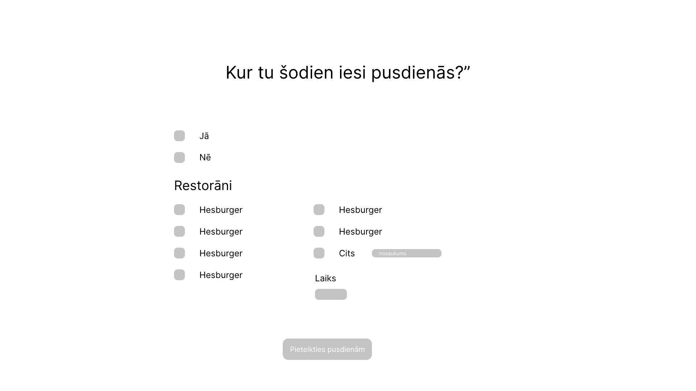1.3.1 attēls programmas "pusdienu izvēle" loga izskats
Programmas "pusdienu izvēle" loga izskats: (skatīt 1.3.1 attēlu):
Programmas "pusdienu izvēle " loga fona krāsa: (skatīt 1.1 punktu);

Programmas "pieslēgties" logā atrodas (skatīt 1.3.1 attēlu):
- "Kur tu šodien iesi pusdienās?" Virsraksts. Loga vidū, centrēts (skatīt 1.3.1 attēls);
- Opcija vai iesi pusdienās. Zem loga nosaukuma, 50px zemāk (1.3.1 attēls);
- "Restorāni" virsraksts. Zem opcijas, 20px zemāk (1.3.1 attēls);
- Opcijas kur iesi pusdienās. Zem virsraksta "Restorāni", 20px zemāk (1.3.1 attēls);
- Poga "Pieteikties pusdienām". Zem Opcijas kur iesi pusdienās, 50px zemāk (1.3.1 attēls);

3.2 Pieslēgties virsraksta izskats:
"Kur iesi pusdienās?" virsraksta izskats ir (1.2 punkts);
Programmas "Kur iesi pusdienās?" loga nosaukums atrodas. lapas vidū, centrēts, 100px no augšas;
Programmas "Kur iesi pusdienās? " virsraksta teksts: "Kur iesi pusdienās";

3.3 Opcija vai iesi pusdienās:
Opcija sastāv no checkbox un teksta;
Teksts: “Jā” un “Nē”;
Atrašanās vieta: 50px zem virsraksta, centrēts;
Attālums starp opcijām: 10px;
Teksta fonta nosaukums: Inter;
Teksta izmērs: 20px;
Teksta krāsa: melna (black, hex code #000000);

3.4 Restorāni virsraksta izskats:
“Restorāni” virsraksta izskats ir (1.2 punkts);
Atrašanās vieta: 20px zem “Jā/Nē” opcijām;
Teksts: “Restorāni”;

3.5 Opcijas kur iesi pusdienās izskats:
Katram restorānam ir checkbox un nosaukums;
Izvietojums: 2 kolonnās;
Attālums starp rindām: 15px;
Teksta fonta nosaukums: Inter;
Teksta izmērs: 20px;
Teksta krāsa: melna (black, hex code #000000);
Opcija “Cits”:
Sastāv no checkbox un ievadlauka;
Ievadlauka pamatteksts: “nosaukums”;
Ievadlauka izmērs: 200px | 37px;

3.6 Pogas Pieteikties pusdienām izskats:
Pogas izskats ir (1.3 punkts);
Atrašanās vieta: 50px zem restorānu izvēles;
Teksts: “Pieteikties pusdienām”;

4.1 Programmas “pusdienu grupas” loga izskats:
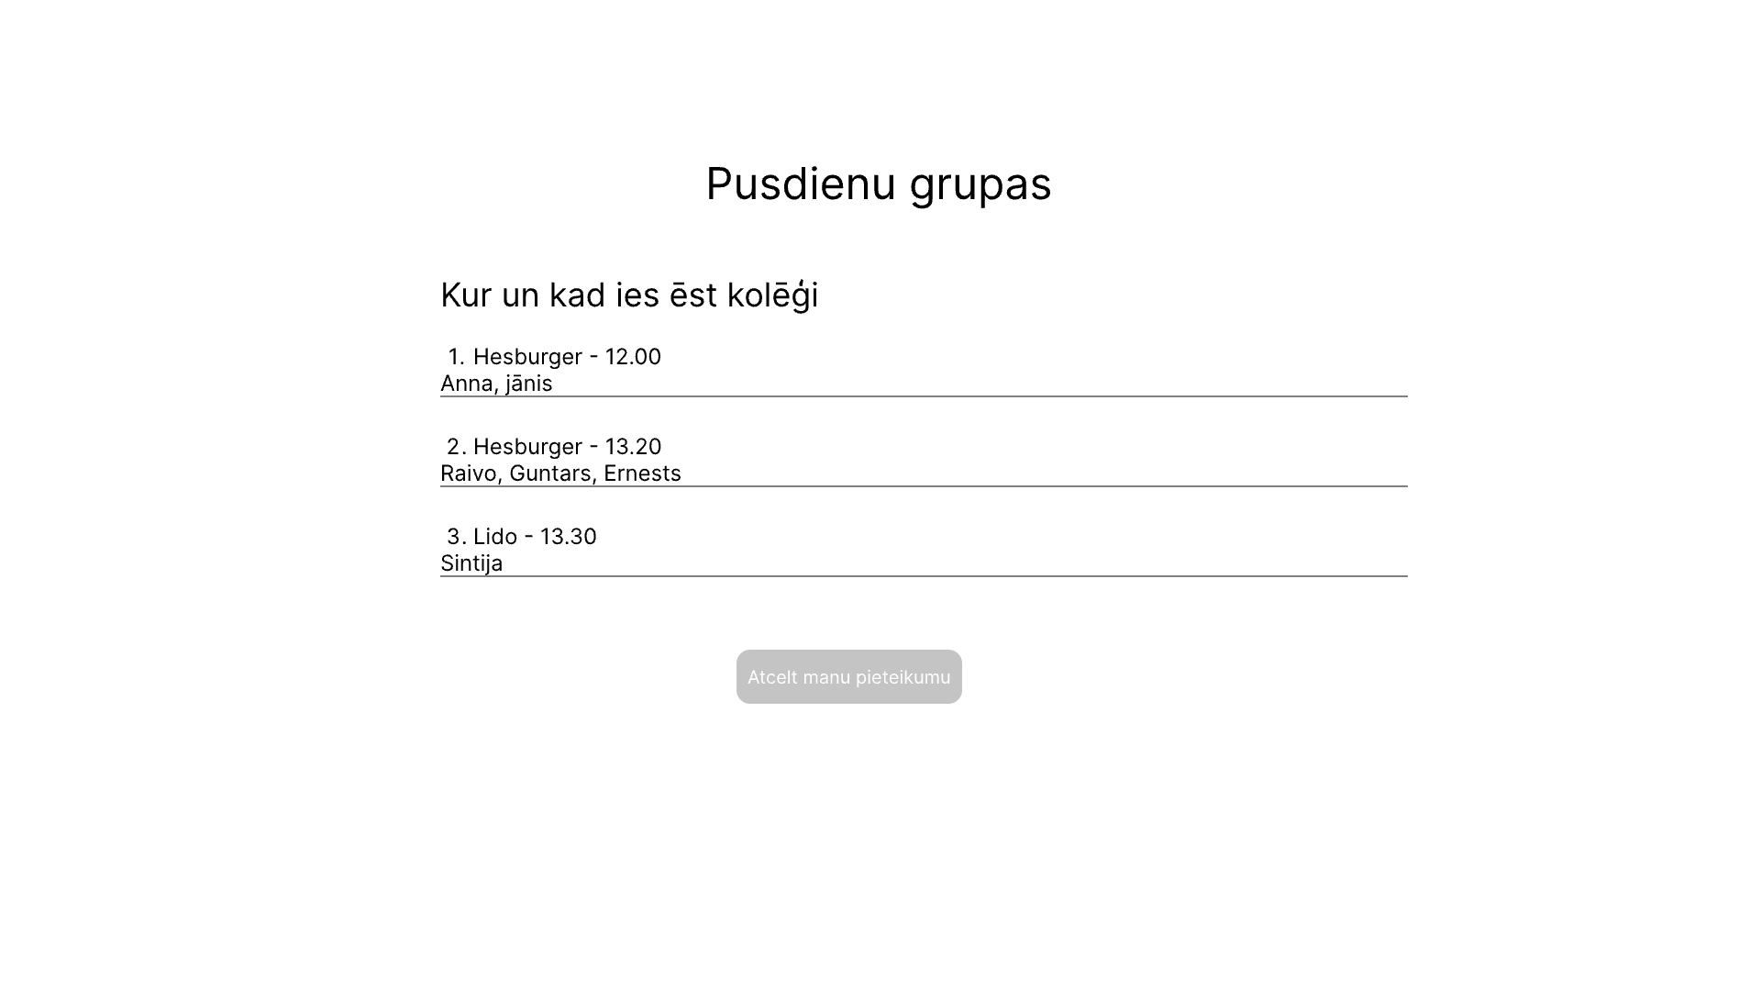1.4.1 attēls programmas "pusdienu grupas " loga izskats
Programmas "pusdienu grupas" loga izskats: (skatīt 1.4.1 attēlu):
Programmas "pusdienu grupas" loga fona krāsa: (skatīt 1.1 punktu);

Programmas "pieslēgties" logā atrodas (skatīt 1.4.1 attēlu):
- "Pusdienu grupas" Virsraksts. Loga vidū, centrēts (skatīt 1.4.1 attēls);
- Apakšvirsraksts “Kur un kad ies ēst kolēģi” – zem virsraksta, 40px zemāk (1.4.1 attēls);
- Grupu saraksts – zem apakšvirsraksta, 20px zemāk (1.4.1 attēls);
- Poga “Atcelt manu pieteikumu” – loga apakšā, 20px zem grupu saraksts (1.4.1 attēls);

4.2 Pusdienu grupas virsraksta izskats:
Virsraksta izskats ir (1.2 punkts);
Teksts: “Pusdienu grupas”;
Atrašanās vieta: 100px no augšas, centrēts;

4.3 Apakšvirsraksta izskats:
Teksts: “Kur un kad ies ēst kolēģi”;
Teksta fonta nosaukums: Inter;
Teksta izmērs: 24px;
Teksta krāsa: melna (black, hex code #000000);
Teksta atrašanās vieta: 20px zem virsraksta;

4.4 Grupu saraksta izskats:
Grupu saraksts sastāv no ierakstiem;
Katrs ieraksts satur:
- Restorāna nosaukumu;
- Laiku;
- Dalībnieku sarakstu;
Izkārtojums:
Vertikāli, viens zem otra;
Atstarpe starp ierakstiem: 20px;
Fonts: Inter;
Teksta izmērs: 18px;

4.5 Pogas Atcelt manu pieteikumu:
Pogas izskats ir (1.3 punkts);
Atrašanās vieta: zem grupu saraksta, 30px zem, centrēta;
Pogas teksts: “Atcelt manu pieteikumu”;

Programmas funkcionālās prasības

5.1 Funkcija “login”
Funkciju izsauc: pogas “Pieslēgties” nospiešana;
Funkcijas darbība:
- Iegūst e-pastu un paroli no ievadlaukiem;
- Ja lauki tukši → parāda kļūdu;
- Nosūta POST pieprasījumu uz serveri;
- Ja dati pareizi → novirza uz pusdienu izvēles logu;
- Ja dati nepareizi → parāda kļūdu;
Funkcijas ienākošie parametri: nav;
Funkcija atgriež:
- Ja nav ievadīti dati - ”alert” logu;
- Ja “post” metode nenostrādā – kļūdas paziņojumu “Error message”;
- Ja nostrādā “pārvieto lietotāju uz logu pusdienu izvēle”.

Algoritma shēma:
Sākums
Tiek ievadīti e-pasts un parole
Dati ievadīti
pārlūkā krātuvē tiek saglabāti lietotāja dati
Lietotāju novirza uz "pusdienu izvēles" logu
Beigas
dati nosūtijās
Alert - ievadiet datus
"Post" metode uz resveri
Error - dati netika nosūtīti
nēff
nē
nē
jā
jā

5.2 Funkcija “chooseLunch”
Funkciju izsauc: pogas “Pieteikties pusdienām” nospiešana;
Funkcijas darbība:
- Pārbauda vai izvēlēts “Jā” vai “Nē”;
- Ja “Jā”:
- Saglabā izvēlēto restorānu;
- Saglabā izvēlēto laiku;
- Nosūta datus serverim un izsauc funkciju getGroups;
- Ja “Nē”:
- Saglabā ka lietotājs nepiedalās;
Funkcijas ienākošie parametri: Vai piedalās pusdienās (boolean), Restorāns (string), Laiks (string);
Funkcija atgriež:
- Ja nav izvēlēta opcija – “alert” logs: "Lūdzu izvēlieties opciju";
- Ja izvēlēts “Jā”, bet nav restorāns – “alert” logs: "Lūdzu izvēlieties restorānu";
- Ja servera pieprasījums nenostrādā – kļūdas paziņojums: "Error message";
- Ja viss veiksmīgi – paziņojums: "Pieteikšanās veiksmīga";

Algoritma shēma:
Sākums
nospiež pieteikties pusdienām
Vai izvēlēta opcija jā/nē
vai izvēlēts jā
Vai zivēlēts restorāns
Beigas
Alert "lūdzu izvēlieties opciju"
nē
jā
Saglabā nepiedalās
Alert "Lūdzu izvēlieties restorānu"
Nosūta Post uz serveri
Izsauc funkciju "getGroups"
jā
jā
nē
nē

5.3 Funkcija “getGroups”
Funkciju izsauc: atverot grupu logu;
Funkcijas darbība:
- Pieprasa visus grupu datus no servera;
- Attēlo grupas lietotājam;
Funkcijas ienākošie parametri: nav;
Funkcija atgriež:
- Ja serveris neatbild – paziņojums: "Server is not responding";
- Ja dati iegūti veiksmīgi – attēlo grupu sarakstu;
- Ja kļūda – "Error message";

Algoritma shēma:
Sākums
Atver grupu logu
Sūta Get pieprasījumu
Vai serveris atbild
Server Error
Beigas
Vai dati iegūti
Error message
Attēlo grupas
nē
nē
Jā
Jā

5.4 Funkcija “cancelLunch”
Funkciju izsauc: pogas “Atcelt manu pieteikumu” nospiešana;
Funkcijas darbība:
- Nosūta DELETE pieprasījumu uz serveri;
- Dzēš lietotāja izvēli;
- Atjauno grupu sarakstu;
Funkcijas ienākošie parametri: Lietotāja id (number);
Funkcija atgriež:
- Ja DELETE pieprasījums nenostrādā – "Error message";
- Ja serveris neatbild – "Server is not responding";
- Ja veiksmīgi – paziņojums: "Pieteikums atcelts";

Algoritma shēma:

Sākums
Nospiež "Atcelt manu pieteikumu"
Sūta DELETE pieprasījumu
Vai serveris atbild?
Server error
Beigas
Vai dzēšana veiksmīga?
Error message
Atjauno grupu sarakstu
Alert - "Pieteikums atcelts"
Nē
Jā
Nē
Jā
6.1 Ieteicamās tehnoloģijas:
Programmas “Biroja pusdienu koordinātors” izveidē ieteicams lietot sekojošās tehnoloģijas:
MongoDB datubāzi – lietotāju, pusdienu izvēļu un grupu datu glabāšanai;
Mongoose – datu modelēšanai un saziņai ar MongoDB;
Node.js – servera loģikas un datu apstrādei;
Express – API izveidei un komunikācijai starp klientu un serveri;
React.js – lietotāja saskarnes (UI) izveidei;
TypeScript – drošākai un strukturētākai koda rakstīšanai;
JWT (JSON Web Token) – lietotāju autentifikācijai un autorizācijai;
bcrypt – paroļu šifrēšanai;
Axios vai Fetch API – datu pieprasījumu nosūtīšanai uz serveri;
CSS / Tailwind – lietotāja interfeisa stilizācijai;
Git – versiju kontrolei;
GitHub – koda glabāšanai un sadarbībai;
Render vai Vercel – lietotnes izvietošanai (deploy);
Postman – API testēšanai;
Docker (pēc izvēles) – lietotnes konteinerizācijai;

7.1 Datu struktūras
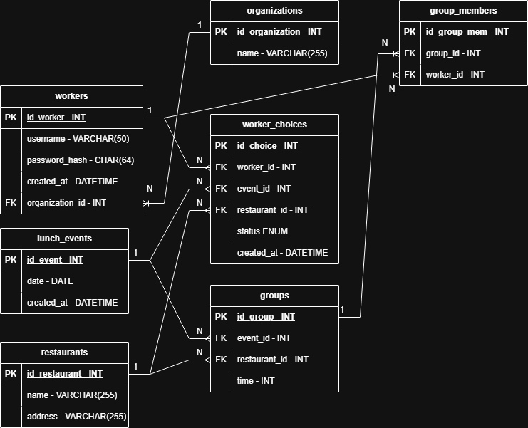

7.2 Tabulas

7.3 Tabula workers:

workers
nosaukumi | tipi | komentāri
id_worker | INT | Unikāls id
username | VARCHAR(50) | Darbinieka nosaukums
password_hash | CHAR(64) | Hešota parole
created_at | DATETIME | Laiks kad tika pievienots
organization_id | INT | Organizācijas unikāls id

